Cum poate un peisaj sa devina o fotografie deosebita?
Cateva sugestii
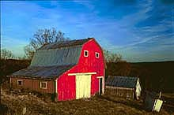
1. Culoarea. Prezenta culorilor este probabil cel mai bun indiciu ca potentialul pentru fotografiere este foarte bun. Rosul este culoarea cea mai placuta ochiului uman. Daca reusesti sa gasesti aceasta culoare, sau o nuanta in natura, chiar si in pete de mici dimensiuni, aranjeaza-ti trepiedul si pregateste aparatul de fotografiat. Daca mai acorzi si ceva atentie plasarii acestor pete colorate in imagine, reusita fotografiei este foarte posibila.
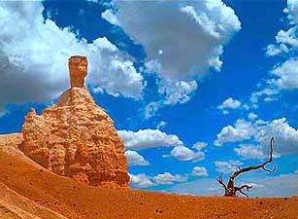
2. Norii. Aproape nimic nu ma entuziasmeaza mai mult in fotografierea unui peisaj decat prezenta unor nori cu forme deosebite. Cel mai bine se prezinta formatiunile noroase de deasupra orizontului, din apropierea zonei din peisaj vizate. La apus sau rasarit, aceste formatiuni pot capata culori absolut extraordinare. Formatiunile noroase pot crea un centru de interes dinamic si complementar care poate conferi forta centrului de interes din fotografie. Norii pot fi foarte folositori atunci cand fotografiezi in orele "negre" ale zilei, adica in jurul amiezii. Ei pot fi pusi la treaba sa difuzeze lumina destul de aspra in acest moment al zilei, sau pot fi utilizati la intarirea ideii din fotografie.
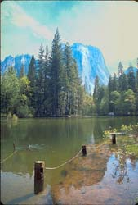
3. Calmul. Pentru fotograful de peisaj, o atmosfera calma, lipsita de vant, poate ajuta uneori foarte mult. Vantul afecteaza florile, frunzele, copacii, iarba, lacurile si bazinele cu apa. Daca te gandesti sa combini un film de rezolutie mare, cateva filtre, o diafragma mica pentru a beneficia de hyperfocala si o lumina placuta de apus, care crezi ca iti va fi timpul de expunere? De cele mai multe ori, raspunsul va fi 1/10-1/15. Fotografiezi "din mana" peisajul pe care nu vei mai ajunge sa il revezi prea curand? Probabil ca este mai prudent sa folosesti un trepied si, de preferinta, unul bun. Apoi iti tii rasuflarea si te rogi ca "mama Natura" sa faca la fel. Si apesi pe declansator in momentul in care vantul pare sa se odihneasca pentru o clipita...
4. Vremea. De cate ori am auzit ca "azi nu fac poze pentru ca ploua..."? Vremea rea poate fi vreme foarte buna pentru fotografiat. Ceata, pacla, ninsoarea, ploaia pot conferi unor peisaje cotidiene o putere si un impact nebanuit.
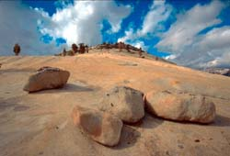
5. Pozitia geografica. De cate ori este posibil, incearca sa te plazezi fie la nord, fie (mai ales) la sud de peisajul pe care doresti sa il fotografiezi. De ce? Pentru ca asa vei beneficia de lumina laterala. La ce este buna lumina laterala? Mai intai aceasta lumina accentuaza relieful si texturile, formele si umbrele. In plus, lumina laterala permite si folosirea optima a unui filtru polarizant.
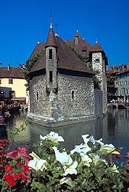
6. Primul plan. Cele mai bune peisaje sunt, de obicei, cele care au un prim plan puternic. Copaci, tufe, pietre, smocuri de iarba sau de muschi, dune de nisip, flori, aproape orice poate fi folosit pentru producerea unei adancimi deosebite in imagine. Un astfel de amanunt poate da o iluzie de tridimensionalitate foarte importanta pentru impactul imaginii.
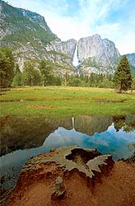
7. Reflexiile. Apele linistite ofera ocazii perfecte pentru realizarea de fotografii in oglinda. Acest efect poate fi folosit pentru a dubla frumusetea unui peisaj. Dar daca doresti sa faci astfel de imagini, trebuie sa fi pregatit sa te uzi la picioare.

Aceste sugestii sunt... doar sugestii, dar care ar putea ajuta la imbunatatirea imaginilor. Succes.

